Előterjesztés
Általános Iskola Intézményfenntartó 'Társulás 2006. évi költségvetési beszámolója
Tisztelt Képviselő testület!

Az önkormányzati kötelező alapfeladatot jelentő általános iskolai oktatási és nevelési tevékenység gazdaságosabb ellátása érdekében Rétság, Bánk, Tolmács önkormányzata intézményfenntartó társulást hozott létre. A jóváhagyott társulási megállapodás alapján az éves költségvetési beszámolót mindhárom önkormányzat képviselő-testületének jóvá kell hagynia. A megállapodás alapján, a működési kiadások 1 főre eső kiadás és bevétel közötti különbözetének bejáró tanulókra és intézményfenntartó társulásra járó normatíván felüli összege a társult önkormányzatokat terheli. A napközi és étkeztetés költségeit külön kell kimutatni. Az intézményi fejlesztéséhez történő hozzájárulást a költségvetés elfogadásakor sem Bánk, sem Tolmács nem vállalta.
A részben önállóan gazdálkodó általános iskola 2006. évi eredeti költségvetését mindhárom önkormányzat jóváhagyta. Bánk Községi Önkormányzat a költségvetés jóváhagyásakor jelezte, hogy hozzájárulást nem kíván biztosítani, azt más forrásból, egyéb támogatásokból kompenzáljuk. Az iskolai költségvetés eredeti és módosított előirányzatát valamint a teljesítési adatokat a költségvetési beszámoló 2., 3., 4., 5. és 6. és 7. számú mellékleti és az előterjesztés melléklete összevontan tartalmazza. A működési hiány miatt az iskolai gazdálkodásra is jellemző volt a valamennyi intézményre érvényes takarékos és átgondolt gazdálkodás. Gyakorlatilag a működéshez feltétlenül szükséges kiadások voltak teljesíthetők. A személyi jellegű juttatások a törvény szerinti kötelező mértékre szorítkoztak.
Az általános iskolai ellátás tényleges bevétele 6.166 eFt-tal haladja meg az eredeti előirányzatot, ugyanakkor a tényleges kiadás csak 695 eFt-tal több az eredeti előirányzattól. A bevétel növekedését a Rétság Kistérség Többcélú társulás által az intézményfenntartó társuláshoz, valamint bejáró gyermekre és pedagógiai szakszolgálati feladatokra átadott pénzeszköz befolyásolta.
Az általános iskolai ellátás 1 főre eső 410.649 Ft-os összes kiadásából 403.595 Ft a működési költség, melyből 273.705 Ft-ot a bejáró tanulók és intézményfenntartó társulás nélküli normatív támogatás és saját bevétel fedez. Az 1 tanulóra eső 129.890 Ft különbözetből 60.000 Ft-ot fedez a bejáró és intézményfenntartó társulás normatívája, így az iskolai oktatás teljes költségéhez tanulónként 69.890 Ft-ot kellene biztosítani, mely alapján a fizetési kötelezettség Tolmács esetében 2446 eFt, Bánk esetében 1817 eFt lenne. Korábbi években az önkormányzatok hozzájárulást nem fizettek, mivel a nagyobb arányú volt a központi támogatás, illetőleg érként hozták fel, hogy más településről bejárók után sem fizetik meg a különbözetet A tanulócsoportok száma a bejárók miatt nem változik, az állandó költségeket nem növeli, de nagyobb tanulólétszám mellett magasabb a normatív támogatás is. Ingatlan fenntartás nélküli, csak a szakmai tevékenységre eső költségek alapján fizetési kötelezettség nem keletkezni.
A tényleges napközis napok alapján számítva, a napközis ellátás 1 főre jutó éves költsége 76.570 Ft, melyhez 53.570 Ft önkormányzati támogatást kell biztosítani. Napközit csak bánki tanulók vesznek igénybe, átlagosan 7 fő, mely alapján a fizetési kötelezettség 374.990 Ft.
Iskolai étkeztetés 1 főre jutó 120.087 Ft-os költségéből a normatív támogatás és saját bevétel 67.984 Ft-ot fedez. Átlagosan 7 fő bánki tanuló veszi igénybe az étkeztetést, így a hozzájárulás összege 364.717 Ft lenne.
Az iskolai nevelés, napközis ellátás és iskolai intézményi étkeztetés Bánk Községi Önkormányzatot terhelő nettó hozzájárulása 350.661 eF't.

Kérem a Tisztelt Testületet, hogy az- éves költségvetési beszámoló részét képező - Általános Iskola Intézményfenntartó Társulás 2006. évi költségvetési beszámolóját jóváhagyni szíveskedjen.

Rétság, 2007. március 23.

Kapecska Ferencné
jegyző
Határozati javaslat:
Rétság Város Önkormányzat Képviselő-testülete az Általános Iskola Intézményfenntartö Társulás 2006. évi költségvetési beszámolóját 145.692 eFt költséggel és 96.717 eFt bevétellel az alábbiak szerinti részletezéssel jóváhagyja.

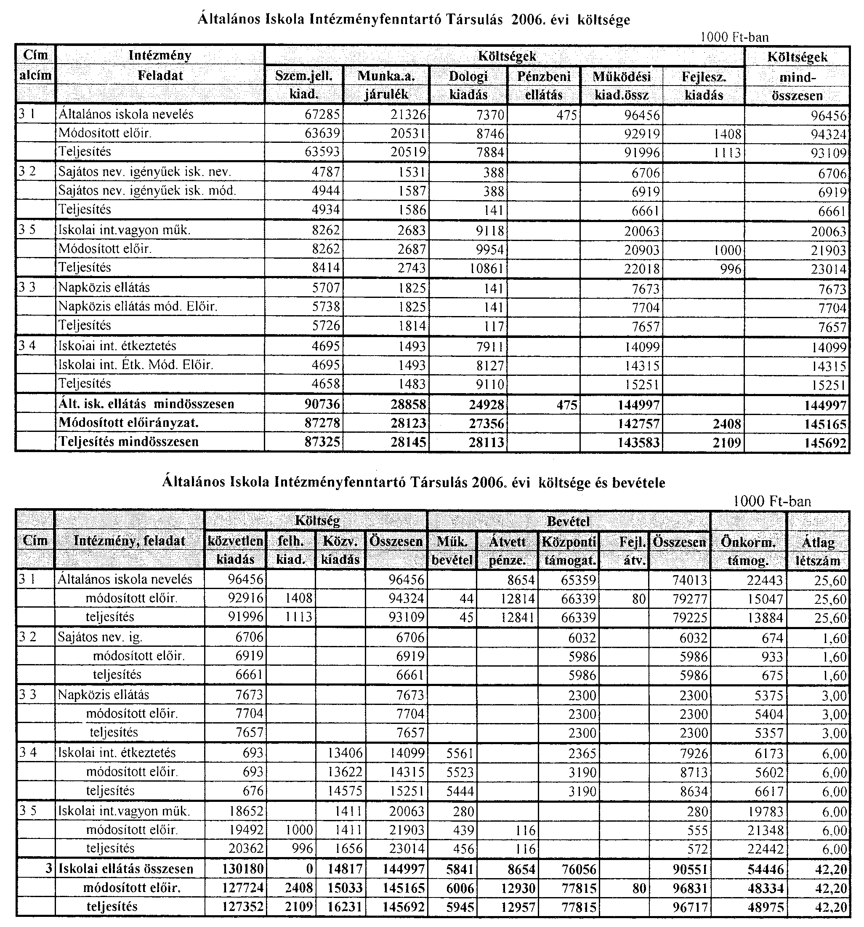

A változat: Az általános iskolai ellátás egy tanulóra eső 403.595 Ft működési költsége és az 1 tanulóra jutó társulási megállapodás alapján számított 273.705 Ft bevétel 129.890 Ft-os különbözetéből 60.000 Ft fedez az intézményfenntartó társulás és bejáró tanulók normatívája.
A nem fedezett, 1 tanulóra eső 69.890 Ft-os különbözet alapján a Tolmácsról bejáró 35 fő tanuló után Tolmács Községi Önkormányzat a fizetési kötelezettség 2.446 eFt, Bánk Községi Önkormányzat fizetési kötelezettsége 26 fő után 1.817 eFt.
B változat: Az. általános iskolai ellátás egy tanulóra eső 403.595 Ft működési költségéből az 1 főre eső szakmai tevékenység költsége 333.679 Ft, az 1 tanulóra jutó társulási megállapodás alapján számított 273.705 Ft bevétel 59.974 Ft-os különbözetét meghaladja. az intézményfenntartó társulás és bejáró tanulók 60.000 Ft-os normatívája, így a társult önkormányzatoknak fizetési kötelezettsége nincs.
A napközis ellátást és iskolai intézményi étkeztetést igénybe vevő Bánki tanulók után Bánk Községi Önkormányzatnak 2006. évi elszámolás alapján összesen 740 eFt fizetési kötelezettsége van, mely összeget a társulási megállapodás alapján a beszámoló jóváhagyását követő 15 napon belül kell megfizetni.
Határidő: szöveg szerint
